**Accès aux fichiers de la masse**

* [Présentation](http://www2.icmmo.u-psud.fr/ServicesCommuns/plateformetechnique/info/partage_masse.php#presentation)
* [Accès par lecteur réseau](http://www2.icmmo.u-psud.fr/ServicesCommuns/plateformetechnique/info/partage_masse.php#lecteur_reseau)
  + [Sous Windows](http://www2.icmmo.u-psud.fr/ServicesCommuns/plateformetechnique/info/partage_masse.php#windows)
  + [Sous MacOSX](http://www2.icmmo.u-psud.fr/ServicesCommuns/plateformetechnique/info/partage_masse.php#osx)

**Présentation**

Les fichiers de résultats de la spectrométrie de masse sont accessibles en réseau sur un serveur de fichiers, auquel on accède en s'authentifiant avec un login et un mot de passe personnels.

La liste des utilisateurs est créée automatiquement à partir de celle d'[Adonis](http://annuaire.u-psud.fr) (utilisée entre autres pour les mails). Les logins et mots de passe sont donc les mêmes.

**Accès par lecteur réseau**

**Sous Windows**

Pour connecter un lecteur réseau permettant d'accéder aux données, allez dans le menu « Démarrer », faites un clic droit sur « Ordinateur » (« Poste de travail » sous Windows XP) puis choisissez « Connecter un lecteur réseau... » :

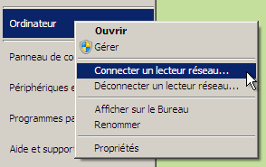

Entrez ensuite l'adresse « \\smb.icmmo.u-psud.fr\masse » :

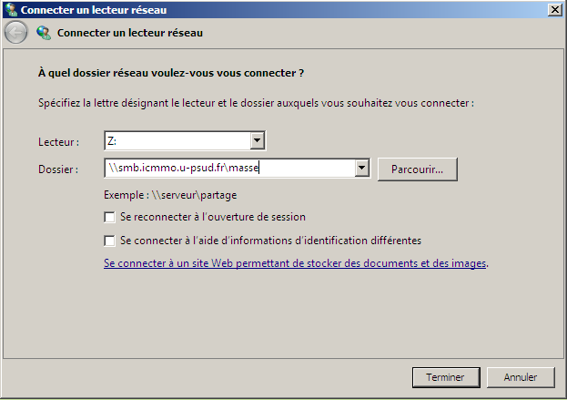

Authentifiez-vous ensuite avec vos login et mot de passe Adonis. Les données sont accessibles depuis l'explorateur de fichiers via le lecteur « Z ». Ce lecteur comporte un dossier par équipe. Entrez dans celui de la votre pour récupérer vos fichiers.

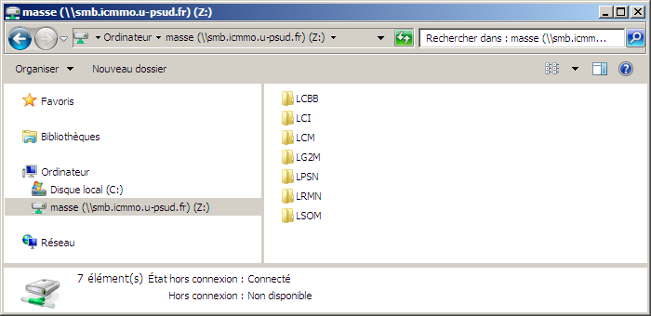

**Sous MacOS X**

Pour créer un volume permettant d'accéder aux données, allez dans le menu « Aller » du Finder, puis choisissez « Se connecter au serveur... » :

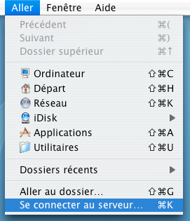

Entrez ensuite l'adresse « smb://smb.icmmo.u-psud.fr/masse », cliquez sur le bouton « + » pour que OSX se souvienne de ce serveur, puis connectez-vous :

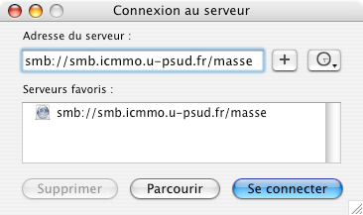

Authentifiez-vous ensuite avec vos login et mot de passe Adonis :

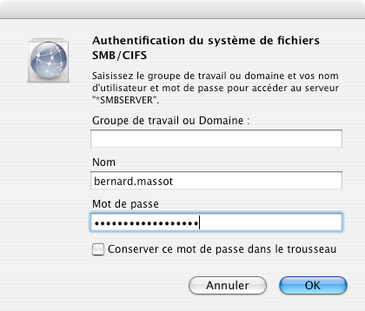

Les données sont accessibles via le volume « MASSE ». Ce volume comporte un dossier par équipe. Entrez dans celui de la votre pour récupérer vos fichiers.

